Git: https://github.com/mipt-sport-robotics-club/lunokhod-football

1. Прошиваем SD-карту (32 или 16 GB)

Ставим Raspberry PI Imager https://www.raspberrypi.com/software/

Форматируем SD карту:

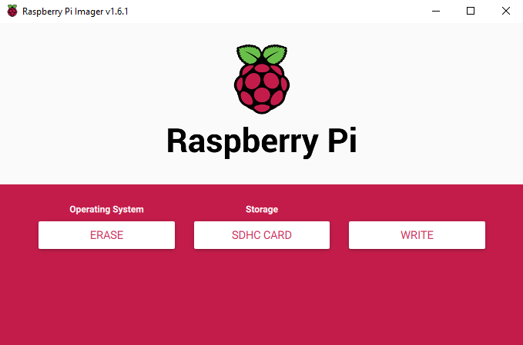Прошиваем SD-карту:



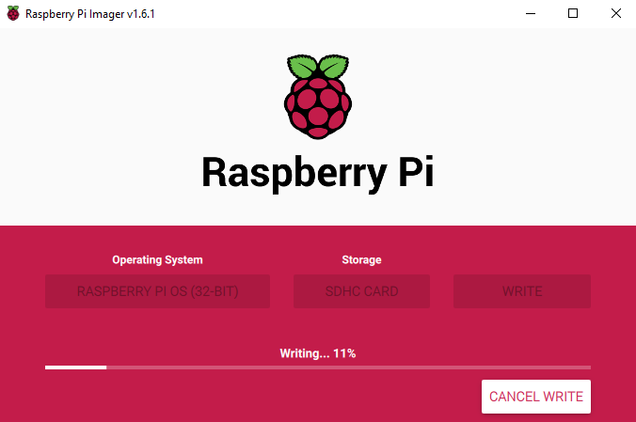

2.   
Вставляем SD-карту в Raspberry PI и включаем микрокомпьютер, обновляем Raspberry PI:

pi@raspberrypi:~ $ sudo apt-get update

pi@raspberrypi:~ $ sudo apt-get upgrade

активируем камеру:

pi@raspberrypi:~ $ sudo raspi-config

Interface Options → I2C → enable

Interface Options → Legacy Camera → enable

проверяем работоспособность камеры, пишем простую программу на Python:

from time import sleep  
from picamera import PiCamera

camera = PiCamera()  
camera.resolution = (1024, 768)  
camera.start_preview()

sleep(2)  
camera.capture('test_photo.jpg')

3.

Ставим <https://github.com/pybluez/pybluez>:

sudo pip install PyBluez

4.

Ставим mosquitto-брокер согласно <https://robot-on.ru/articles/ystanovka-mqtt-brokera-mosquitto-raspberry-orange-pi> :

Иногда надо будет вводить пароль от вашего пользователя и нажимать Y для согласия с установкой.

sudo wget <http://repo.mosquitto.org/debian/mosquitto-repo.gpg.key>  
sudo apt-key add mosquitto-repo.gpg.key  
cd /etc/apt/sources.list.d/  
sudo wget <http://repo.mosquitto.org/debian/mosquitto-jessie.list>  
sudo apt-get update

Устанавливаем MQTT брокер (сервер):  
sudo apt-get install mosquitto

Устанавливаем MQTT клиент:  
sudo apt-get install mosquitto mosquitto-clients

После установки mosquitto сервер будет автоматически запускаться при загрузке системы.

5.

Ставим OpenCV  
sudo pip install opencv-contrib-python==4.5.3.56

Проверка установки OpenCV, запускаем скрипт  
#!/usr/bin/python3  
import cv2  
print(cv2.__version__)

6.

sudo apt-get install libhdf5-dev

sudo apt-get install libhdf5-serial-dev

sudo apt-get install python3-pyqt5

sudo apt-get install libatlas-base-dev

sudo apt-get install libjasper-dev

pip3 install imutils

pip install "picamera[array]"

pip3 uninstall numpy

pip3 install numpy==1.20

pip3 install paho-mqtt

pip3 install python-vlc

pip3 install pillow

**7.**

Проверяем работоспособность OpenCV

Запускаем приложение определения лица для проверки OpenCV:  
<https://pythobyte.com/facial-detection-in-python-with-opencv-f984c41e/>

python3 check_face.py

8.

Генерируем Аруко метки:

imgMake.py и указываем диапазон идентификаторов, скрипт создаст папку ArucoTags в котором будут метки.

9.

Запускаем аруко детектор

/home/pi/Desktop/lunokhod-football-main/aruco-detector/aruco-ball-detector

python3 detectAruco.py

**10.**

Проверяем работоспособность: увидим как координаты пишутся в mqtt сервер

На raspberry установить sudo apt-get install mosquitto-clients  
Потом в терминале выполнить следующую команду  
mosquitto_sub -t MIPT-SportRoboticsClub/LunokhodFootball/RawARUCO/FootballCam-01

11.

Проверяем консоль оператора

sudo apt-get install python3-pil python3-pil.imagetk

cd /home/pi/Desktop/lunokhod-football-main/operator-console-2

python3 main.py

1. если operator-console запускается на той же raspberry, где и mqtt сервер, то да (если оператор консоль запускается с другой машины, то указывает ip малины).  
2. Если mqtt сервер никак не настраивался, то логин и пароль любые  
3. Порт по умолчанию 1883  
6. Адрес видео сервера - адрес сервера, на котором находится zoneminder. Пока что можно оставить пустым

**Новая консоль оператора**

***Замечание: в винде нужно сделать:*** *pip install python-vlc*

Вот здесь версия приложения с выделением иконки робота за которого играет оператор <https://github.com/rfbl-ru/operator-console>

Чтобы выделение работало, нужно в качестве названия робота указать ID метки.

Т.е. вместо rmane пишем например 10:

Адрес командного сервера: localhost

Порт командного сервера: 1883

Имя команды name

Имя робота 10

Остальные поля пустые.

**Для винды:**

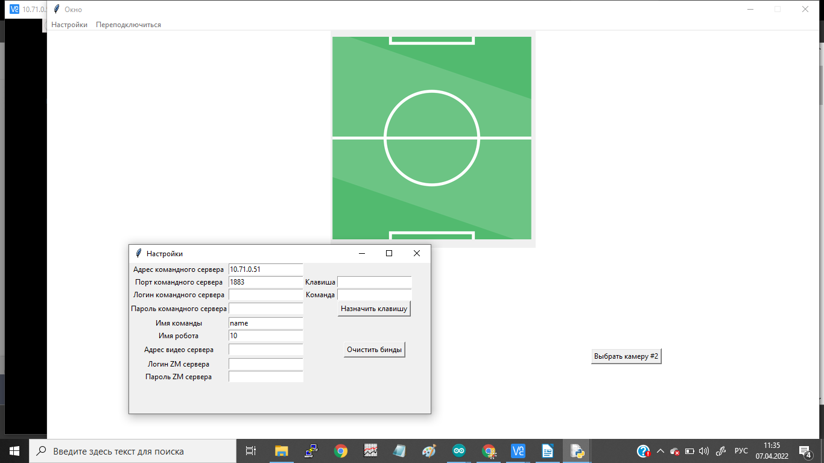

**Запуск новой консоли оператора**

cd /home/pi/Desktop/operator-console-main  
python3 main.py

По поводу отправки команд из консоли оператора к определённому роботу.  
Работает система так:   
В конфигурационном файле команд роутера нужно прописать топик, с которого принимаются команды к этому конкретному модулю. Формат его такой: "MIPT-SportRoboticsClub/LunokhodFootball/Robots/rname", где rname это название робота, устанавливаемое в консоли оператора в настройке названия робота

Настраиваем command-router

nano /home/pi/Desktop/lunokhod-football-main/command-router/config.json

{

"commands" : [

{

"topic":"MIPT-SportRoboticsClub/LunokhodFootball/Robots/10",

"mac":"98:D3:C1:FD:B1:E4"

}

]

}

**Выделенные маркером строчки должны быть закомментарены:**

def on_message(client, userdata, msg):

tosend = str(msg.payload)

tosend = tosend[2:len(tosend) - 1]

topic = str(msg.topic)

print(tosend)

if topic.find('server') > -1 and tosend.find('cams') > -1:

pld = ', '.join(map(str, cams))

pld = pld.replace('\'', '"')

client.publish(msg.topic, "[" + pld + "]")

elif topic.find('addMac') > -1:

pass

#elif topic.find('/') > -1:

# pass

**Связываем малину с роботом у которого мас**

pi@raspberrypi:~ $ sudo bluetoothctl

Agent registered

[bluetooth]# scan on

Discovery started

[CHG] Controller DC:A6:32:4B:FD:82 Discovering: yes

[NEW] Device 98:D3:C1:FD:B1:E4 98-D3-C1-FD-B1-E4

[CHG] Device 98:D3:C1:FD:B1:E4 LegacyPairing: no

[CHG] Device 98:D3:C1:FD:B1:E4 Name: HC-06

[CHG] Device 98:D3:C1:FD:B1:E4 Alias: HC-06

[CHG] Device 98:D3:C1:FD:B1:E4 LegacyPairing: yes

[bluetooth]# pair 98:D3:C1:FD:B1:E4

Attempting to pair with 98:D3:C1:FD:B1:E4

[CHG] Device 98:D3:C1:FD:B1:E4 Connected: yes

Request PIN code

[agent] Enter PIN code: 1234

[CHG] Device 98:D3:C1:FD:B1:E4 UUIDs: 00001101-0000-1000-8000-00805f9b34fb

[CHG] Device 98:D3:C1:FD:B1:E4 ServicesResolved: yes

[CHG] Device 98:D3:C1:FD:B1:E4 Paired: yes

Pairing successful

[CHG] Device 98:D3:C1:FD:B1:E4 ServicesResolved: no

[CHG] Device 98:D3:C1:FD:B1:E4 Connected: no

[bluetooth]# trust 98:D3:C1:FD:B1:E4

[CHG] Device 98:D3:C1:FD:B1:E4 Trusted: yes

Changing 98:D3:C1:FD:B1:E4 trust succeeded

[bluetooth]# quit

pi@raspberrypi:~ $

**Посмотреть список связанных устройств:**

[bluetooth]# devices

Device 98:D3:C1:FD:A4:C8 HC-06

Device 98:D3:C1:FD:B1:E4 HC-06

Device 00:19:10:09:29:26 HC-06

Device 98:D3:11:F8:6E:52 HC-06

**или**

[bluetooth]# paired-devices

Device 98:D3:C1:FD:A4:C8 HC-06

Device 98:D3:C1:FD:B1:E4 HC-06

Device 00:19:10:09:29:26 HC-06

Device 98:D3:11:F8:6E:52 HC-06

**Удалить устройство**

[bluetooth]# remove 98:D3:C1:FD:A4:C8

[DEL] Device 98:D3:C1:FD:A4:C8 HC-06

Device has been removed

[bluetooth]# devices

Device 98:D3:C1:FD:B1:E4 HC-06

Device 00:19:10:09:29:26 HC-06

Device 98:D3:11:F8:6E:52 HC-06

**Запускаем командный роутер**

**сначала**

sudo apt-get install bluetooth libbluetooth-dev

sudo python3 -m pip install pybluez

**потом**

cd /home/pi/Desktop/lunokhod-football-main/command-router

pi@raspberrypi:~/Desktop/lunokhod-football-main/command-router $ python3 cmdrec.py

Настройки в cmdrec.py

mport paho.mqtt.client as mqtt

import bluetooth

import threading

import time

import json

port = 1

topics = []

bd_addr = []

sockets = {}

login = ""

password = ""

server = "localhost"

millis1 = []

millis2 = []

**Вид запуска командного роутера**

pi@raspberrypi:~/Desktop/lunokhod-football-main/command-router $ python3 cmdrec.py

'MIPT-SportRoboticsClub/LunokhodFootball/Robots/10'

'MIPT-SportRoboticsClub/LunokhodFootball/Robots/10'

Connected with result code 0

Connection error

'MIPT-SportRoboticsClub/LunokhodFootball/Robots/10'

Connection error

'MIPT-SportRoboticsClub/LunokhodFootball/Robots/10'

Connection error

'MIPT-SportRoboticsClub/LunokhodFootball/Robots/10'

Connection error

'MIPT-SportRoboticsClub/LunokhodFootball/Robots/10'

Connection error

'MIPT-SportRoboticsClub/LunokhodFootball/Robots/10'

Connection error

'MIPT-SportRoboticsClub/LunokhodFootball/Robots/10'

Connection error

connection done

В мониторе порта видим пинг от команд роутера

11:13:25.596 -> ->p

11:13:30.589 -> ->p

11:13:35.631 -> →p

Cмотрим, что пишется в топик MIPT-SportRoboticsClub/LunokhodFootball/Robots/10

mosquitto_sub -t MIPT-SportRoboticsClub/LunokhodFootball/Robots/10

**Настройка доступа к MQTT брокеру с внешних клиентов с доступом без пароля (как у меня)**

pi@raspberrypi:~ $ sudo nano /etc/mosquitto/mosquitto.conf

Добавляем в этот файл строчки

listener 1883 0.0.0.0

allow_anonymous true